
责任编辑：田碧凯
电 话：86-010-58303547
传 真：86-010-58303388
编辑邮箱：tainbk@chinaccm.com
地址：北京市朝阳区高碑店盛世龙源12号楼（邮编：100022）

2018.06.08

苯酚市场周报目录
一、苯酚周报 3
1、苯酚国际市场 3
2、苯酚国内市场 4
2.1、本周苯酚生产厂家出厂价格 4
2.2、本周苯酚区域价格 4
2.3、高桥石化苯酚价格走势图 4
2.4、苯酚华东市场价格走势图 4
3、苯酚行情分析及后市展望 4
二、丙酮周报 3
1、丙酮国际市场 3
2、丙酮国内市场 4
2.1、本周丙酮生产厂家出厂价格 4
2.2、本周丙酮区域价格 4
2.3、高桥石化丙酮价格走势图 4
2.4、丙酮华东市场价格走势图 4
3、丙酮行情分析及后市展望 4

一、苯酚周报

1、苯酚国际市场
日期 | 产品名称 | 国家/地区 | 价格类型 | 最低价 | 最高价 | 均价涨跌 | 价格单位
2018/6/5 | 苯酚 | 东南亚 | CFR | 1334 | 1336 | 5 | 美元/吨
2018/6/5 | 苯酚 | 中国 | CFR | 1279 | 1281 | 5 | 美元/吨
2018/6/5 | 苯酚 | 美国东海岸 | 美国东海岸出罐 | 1148 | 1170 | 18 | 美元/吨
2018/6/5 | 苯酚 | 美湾 | FOB | 1170 | 1192 | 18 | 美元/吨
2018/6/5 | 苯酚 | 西北欧 | FD | 1156 | 1160 | 0 | 美元/吨
2018/6/5 | 苯酚 | 鹿特丹 | FOB | 1233 | 1237 | 13 | 美元/吨

2、苯酚国内市场

2.1、本周苯酚生产厂家出厂价格
产品名称 | 生产厂家 | 天津石化 | 燕山石化 | 蓝星哈尔滨 | 高桥石化 | 吉林石化
苯酚 | 2018/6/4 | 9600 | 9600 | 9600 | 9700 | -
苯酚 | 2018/6/5 | 9600 | 9600 | 9600 | 9700 | -
苯酚 | 2018/6/6 | 9600 | 9600 | 9600 | 9700 | -
苯酚 | 2018/6/7 | 9600 | 9600 | 9600 | 9700 | -
苯酚 | 2018/6/8 | 9600 | 9600 | 9600 | 9700 | -

2.2、本周苯酚区域价格
产品 | 日期 | 华东地区 | 华北地区 | 华南地区
苯酚 | 6月1日 | 9450-9500 | 9600-9600 | 9600-9600
苯酚 | 6月8日 | 9500-9550 | 9600-9600 | 9700-9700
较上周涨跌 |  | ↑50 | ↑0 | ↑100

2.3、华东苯酚价格走势图
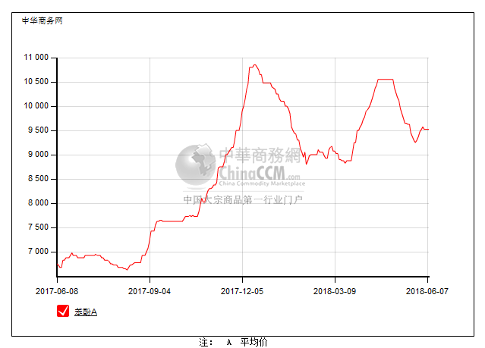

2.4、高桥石化苯酚价格走势图
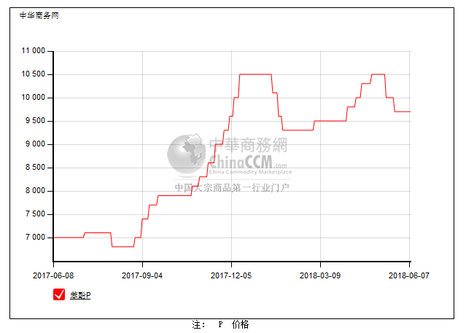

3、苯酚行情分析及后市展望
本周，国内苯酚市场僵持整理运行。受青岛峰会及环保因素影响，下游需求疲软，多随用随拿，高位出货乏力，不过因扬州限提，且原预计到港货还未及时补充，市场供需仍较平衡，因此厂商低出意愿也不强，整体商投气氛显僵持，各方观望为主。截止本周末，华北主流参考9550-9600元/吨，华东主流参考9500元/吨附近，华南主流参考9700元/吨附近。
重点市场行情分述：
华北地区：本周，燕山周边地区苯酚市场行情稳中趋弱。受青岛峰会及环保因素影响，周边运输及下游开工均受限，交投略显滞缓，下游随用随拿，刚需有限。截止本周末，当地价格参考在9550-9600元/吨。
华东地区：本周，华东地区苯酚市场观望整理。扬州提货受限，部分贸易商现货有限，挺价销售，不过下游买意一般，商谈略显僵持，各方观望。截止本周末，当地价格参考在9500元/吨附近。
华南地区：本周，华南地区苯酚市场行情清淡，受环保检查影响，下游整体开工不佳，刚需有限，随用随拿，工厂报盘居高持稳，商谈有一定空间。截止本周末，当地价格参考在9700元/吨附近。
后市方面，下游需求平淡，又有青岛峰会以及中海油货源开始流通影响，预计近期苯酚市场或不温不火盘整。

二、丙酮周报

1、丙酮国际市场
日期 | 产品名称 | 国家/地区 | 价格类型 | 最低价 | 最高价 | 均价涨跌 | 价格单位
2018-06-05 | 丙酮 | 鹿特丹 | FOB | 570 | 574 | 6 | 美元/吨
2018-06-05 | 丙酮 | 西北欧 | FD | 588 | 592 | 0 | 美元/吨
2018-06-05 | 丙酮 | 美湾 | FOB | 783 | 805 | 0 | 美元/吨
2018-06-05 | 丙酮 | 中国 | CFR | 684 | 686 | 0 | 美元/吨
2018-06-05 | 丙酮 | 东南亚 | CFR | 769 | 771 | 0 | 美元/吨

2、丙酮国内市场

2.1、本周丙酮生产厂家出厂价
产品名称 | 生产厂家 | 燕山石化 | 蓝星哈尔滨 | 高桥石化 | 吉林石化 | 天津石化
丙酮 | 2018-06-04 | 5200 | 5500 | 5200 | - | 5200
丙酮 | 2018-06-05 | 5200 | 5500 | 5200 | - | 5200
丙酮 | 2018-06-06 | 5200 | 5500 | 5200 | - | 5200
丙酮 | 2018-06-07 | 5000 | 5300 | 5200 | - | 5000
丙酮 | 2018-06-08 | 5000 | 5300 | 5200 | - | 5000

2.2、本周丙酮区域价格
产品 | 日期 | 华东地区 | 华北地区 | 华南地区
丙酮 | 6月1日 | 5000-5000 | 5200-5250 | 5350-5400
丙酮 | 6月8日 | 4950-5000 | 5200-5200 | 5100-5200
较上周涨跌 |  | ↓50/0 | ↓0/50 | ↓250/200

2.3、华东丙酮价格走势图
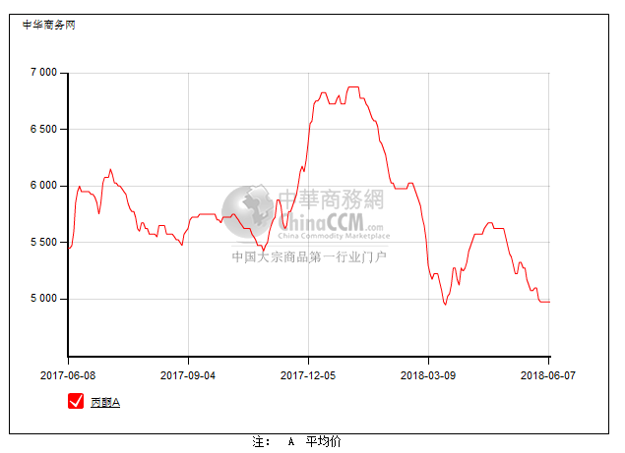

2.4、高桥石化丙酮市场价格走势图
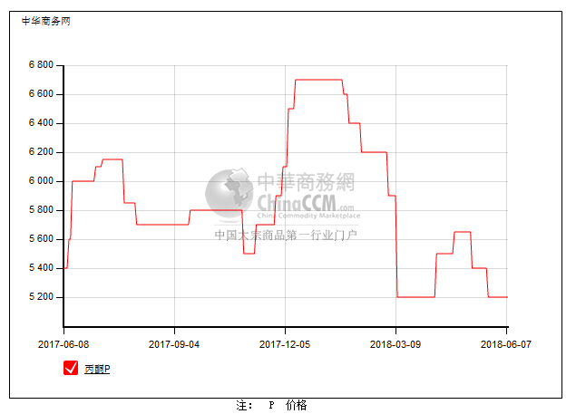

3、丙酮行情分析及后市展望
本周，国内丙酮市场行情弱势整理，重心下滑。受青岛上合峰会以及环保严查影响，下游开工受限，需求较前期更显清淡，工厂出货不畅下价格下调200元/吨，贸易商随行就市出货，整体买气低迷，实单成交有限，重心走软。截止本周末，华北主流参考5000-5050元/吨，华东主流参考5000-5050元/吨，华南主流参考5100-5200元/吨般。
重点市场行情分述：
华北地区：本周，燕山周边丙酮市场重心下滑，受青岛上合峰会影响，周边运输及需求受限，出货不畅下工厂价格下调，下游买气寡淡，实单成交有限。截止本周末，当地参考价格松至5000-5050元/吨。
华东地区：本周，华东地区丙酮市场行情清淡，工厂方面报盘稳定，贸易商继续随行就市持稳为主。截止本周末，当地报盘参考在5000-5050元/吨。
华南地区：本周，华南地区丙酮市场低位整理运行，当地受环保严查影响，需求略显平淡，贸易商出货僵持，重心倾向低端。截止本周末，当地报盘参考在5100-5200元/吨般。
后市方面，需求前景受制难改，工厂价格下调打压信心，缺乏利好，预计短期丙酮市场或仍有走跌空间。

